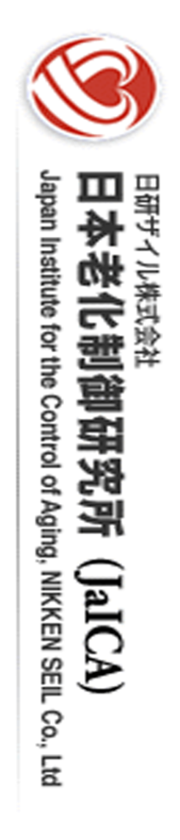

**JaICA New 8-OHdG Check ELISA**

**A propos de 8-hydroxy-2'-deoxyguanosine (8-OHdG):**

8-hydroxy-2'-deoxyguanosine (8-OHdG) est un produit d’ADN endommagé par oxydation par un radical hydroxy, un oxygène et une action photodynamique directe. 8-OHdG peut être détecté dans les tissus, les sérums, l’urine ou d’autres biomatériaux. Le nouveau 8-OHdG Check est une enzyme liée à un essai immuno-absorbent utilisant un anticorps monoclonal (clone N45.1) qui est spécifique pour le 8-OHdG. Ce produit est adapté pour la détection de 8-OHdG dans l’urine et d’autres biomatériaux venant d’humains ou d’animaux.

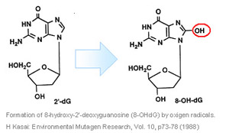Disponible pour l’estimation du stress oxydatif dans les échantillons d’urine. Pour la recherche seulement.

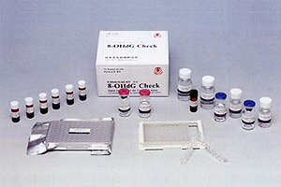

**Code Product Name Quantity Price**

KOG-200SE New 8-OHdG Check ELISA Kit 96 tests € 795

KOG-200TE New 8-OHdG Check ELISA Trial Package 32 tests € 438

KOG-HS10E Highly Sensitive 8-OHdG Check ELISA 96 tests € 795

MOG-100P Anti 8-OHdG monoclonal antibody 100 μg € 975

MOG-020P Anti 8-OHdG monoclonal antibody 20 μg € 350

MHN-100P Anti 4-HNE monoclonal antibody 100 μg € 750

MHN-020P Anti 4-HNE monoclonal antibody 20 μg € 320

MHL-020P Anti Hexanoyl-Lys(HEL) monoclonal antibody 20 μg € 351

0801192 TBARS Assay Kit 160 tests €385

0801218 8-Oxo-2c-Deoxy Guanosine (8-Oxo-dG) 1mg €106

0801219 8-Oxo-2c-Deoxy Adenosine (8-Oxo-dA) 1mg €110

Demandez votre Catalogue GENTAUR sur les produits de *Stress oxydatif* par email à [costa@gentaur.com](mailto:costa@gentaur.com)

Ou par téléphone : 01 43 25 01 50